Załącznik nr 2

Plan sytuacyjny, poglądowe zdjęcia i zakres odpadów do usunięcia na terenie nieruchomości przy ul. Niciarnianej 50/52 w Łodzi

Na zdjęciu poniżej zaznaczono miejsca nagromadzonych odpadów.

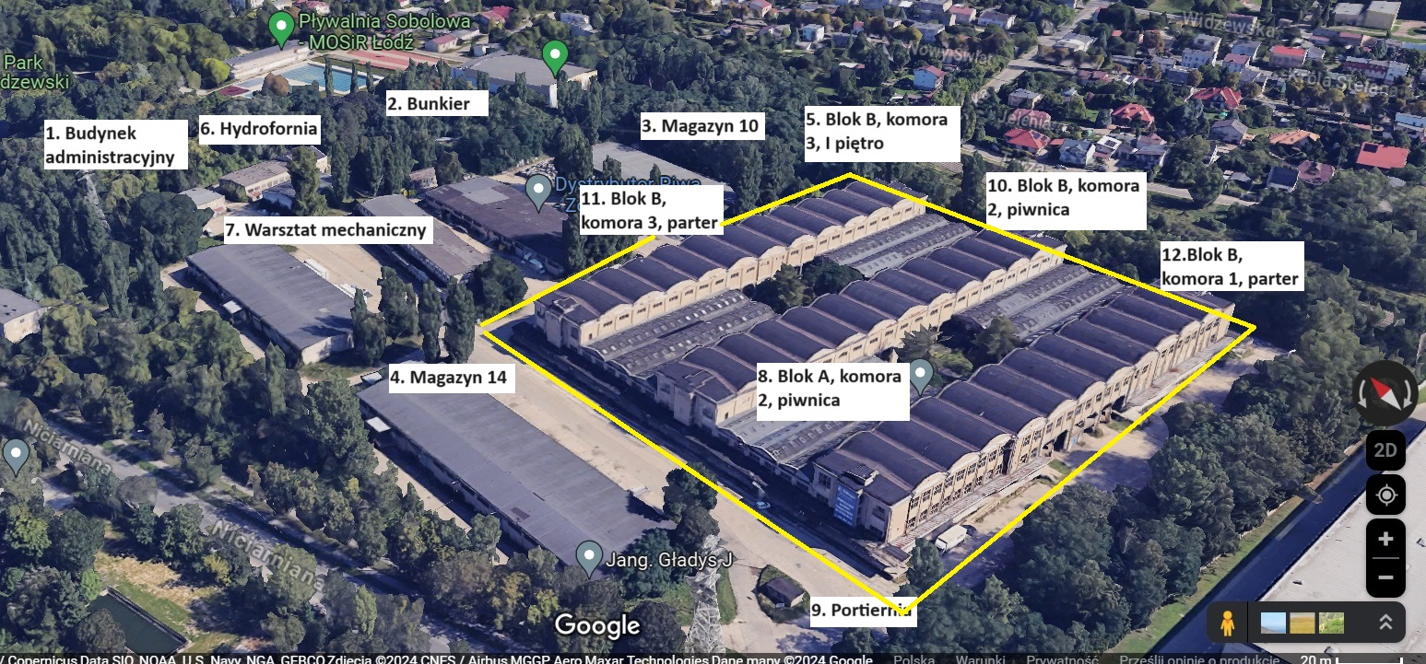

Podane ilości poniżej są szacunkowe/ niezinwentaryzowane.

- Budynek administracyjny

Budynek wolnostojący, piętrowy, Pomieszczenia do oczyszczenia znajdują się na I piętrze i w piwnicy.
Brak windy.
Zakres odpadów:
- meble biurowe i kuchenne: biurka, krzesła, szafy- kilkanaście szt.,
- elektrośmieci: lady chłodnicze- 2 szt., lodówka- 1 szt., kuchnia elektryczna wolnostojąca- 1 szt., grzejnik elektryczny - 3 szt., telewizor przenośny- 1 szt., odkurzacz- 2 szt.
- dokumenty archiwalne: ok. 1 m³.

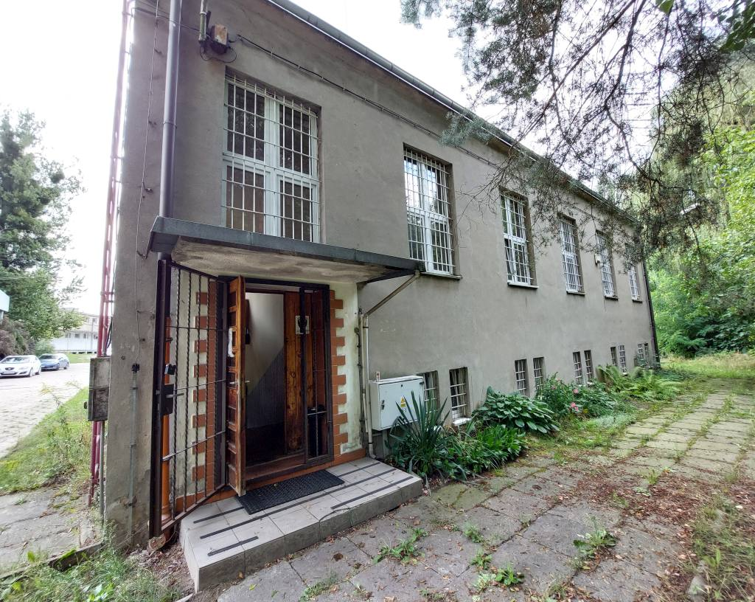 | 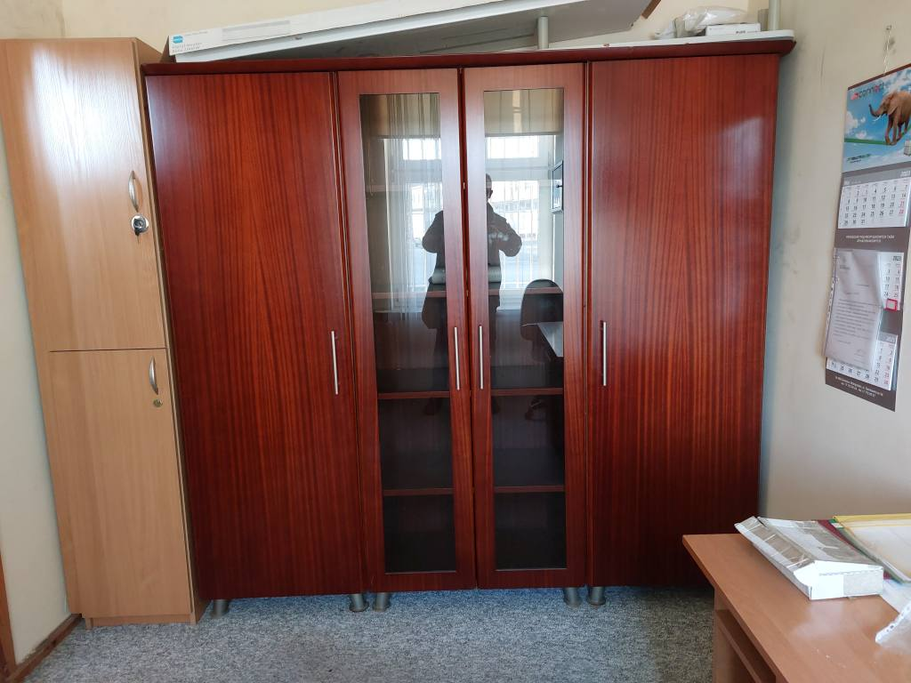
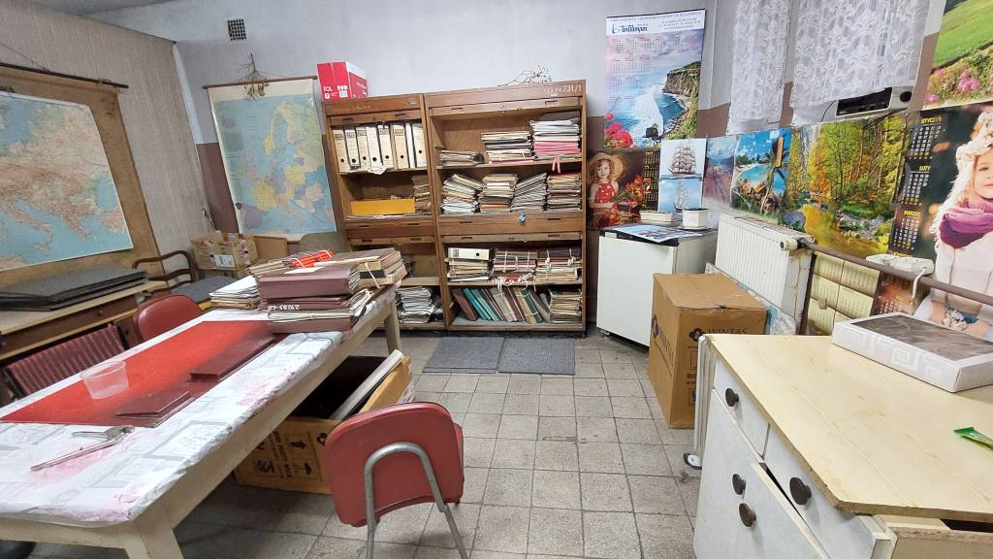 | 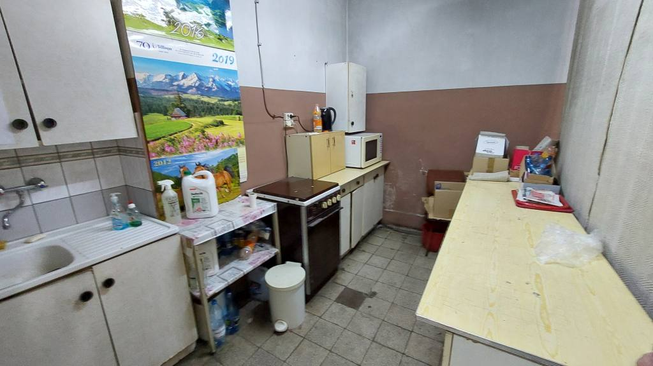
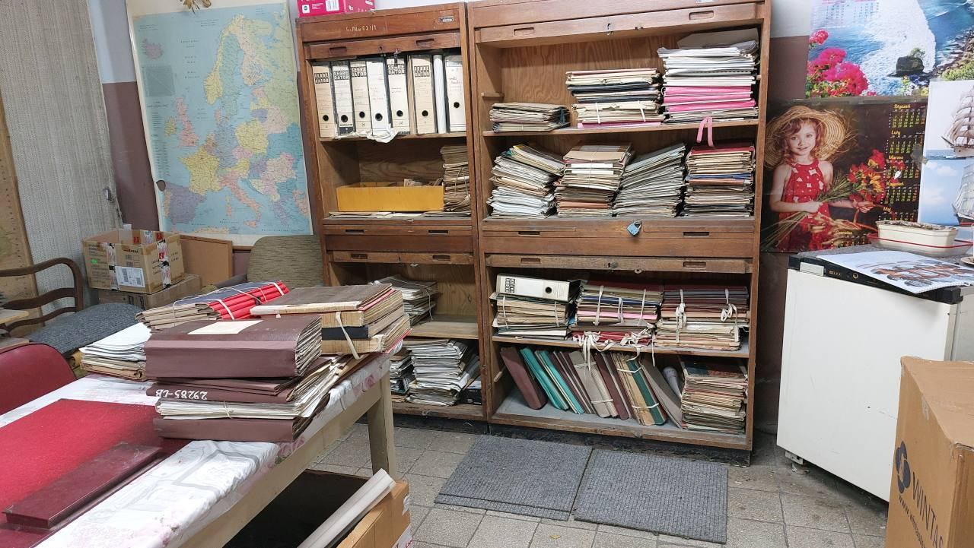 | 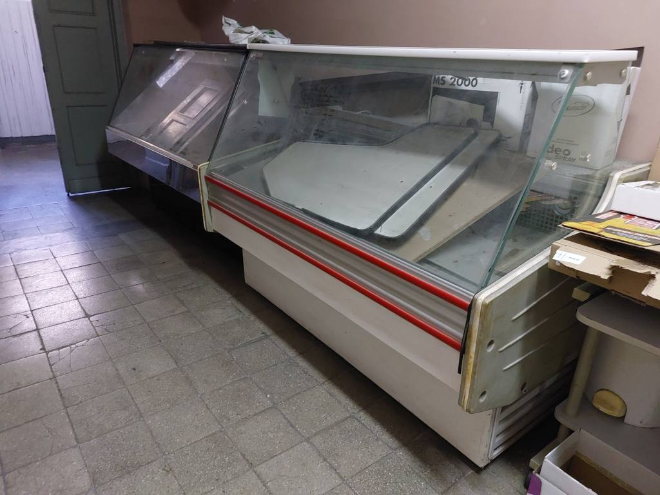

- Bunkier

Budynek znajduje się w zagłębieniu i posiada utwardzony dojazd.
Zakres odpadów:
- odzież używana: kilkanaście m³
- elektrośmieci: płyty CD/DVD- kilkaset szt., urządzenia biurowe- kilka szt.
- książki: kilka m³
- opony: kilka szt.
- meble biurowe- kilkanaście szt.
- eternit: elementy dachu- max 2 m³
- pojemnik typu Mauzer- 1 szt. Konieczna analiza substancji wewnątrz pojemnika.

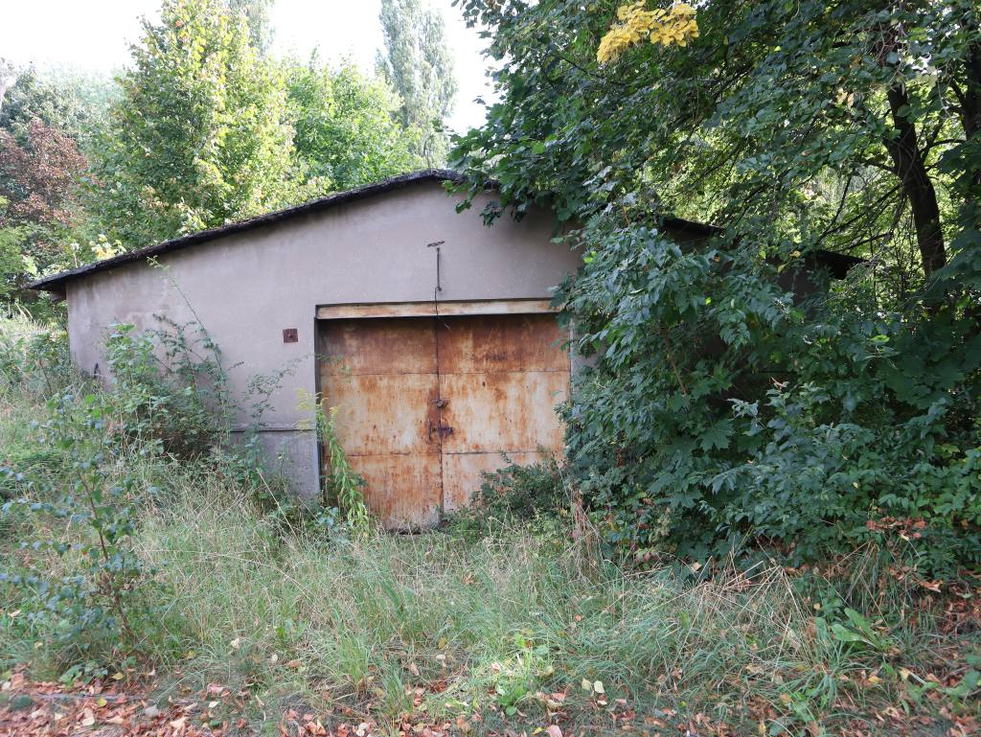 | 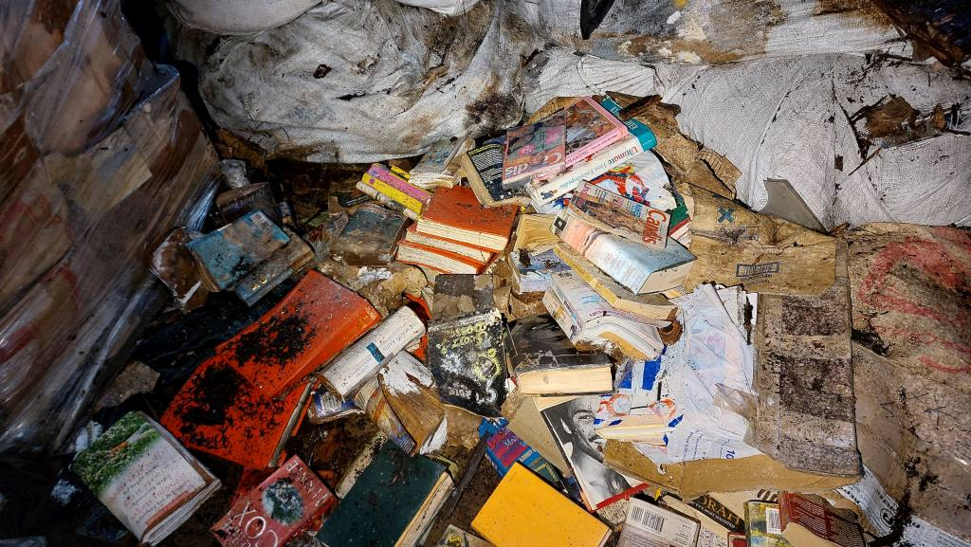
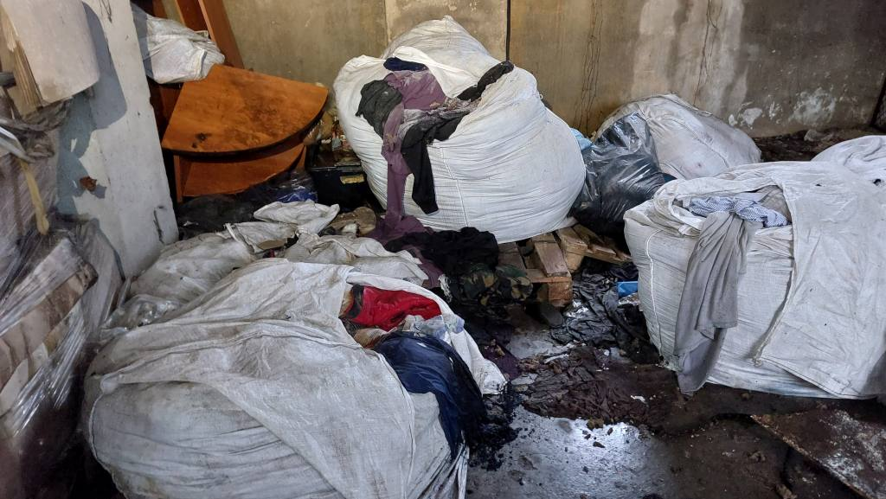 | 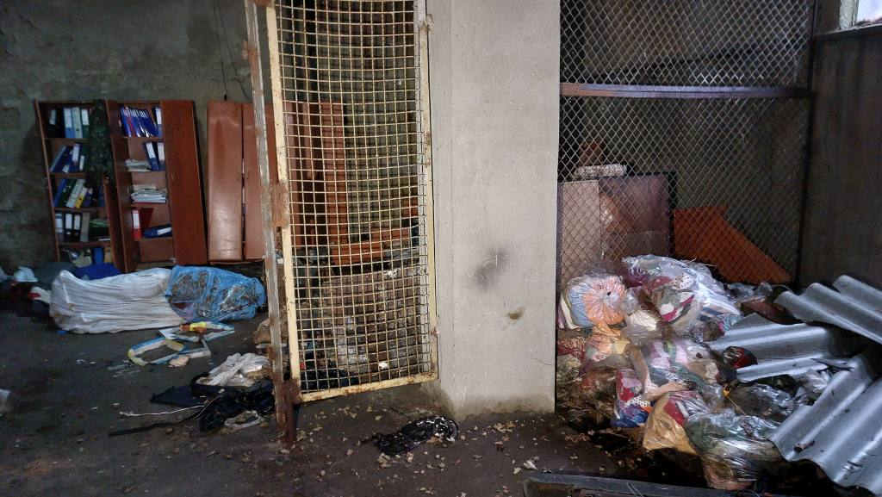
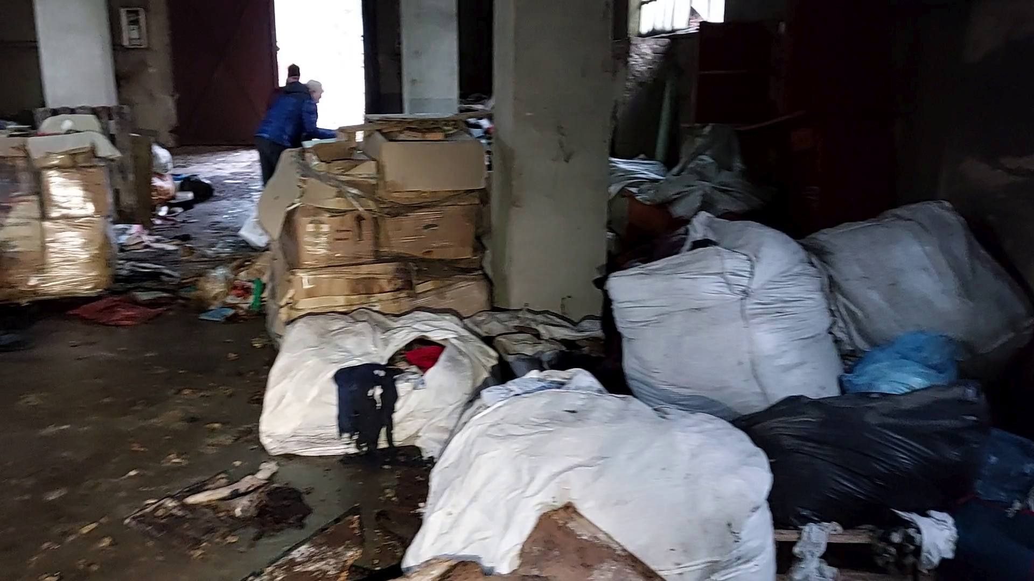 | 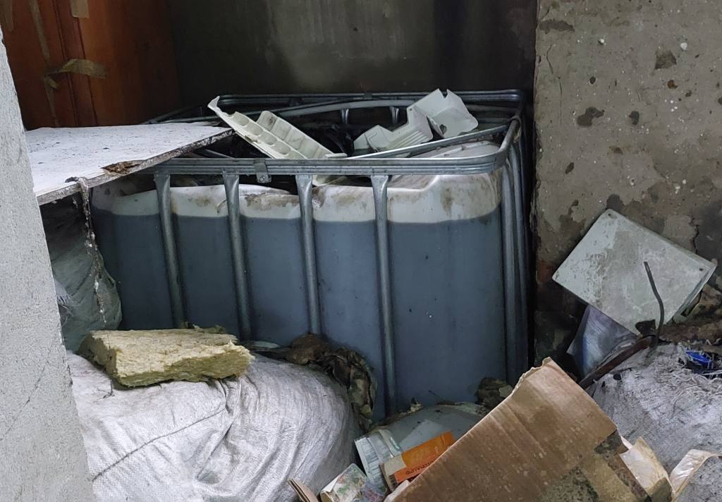

- Magazyn 10

Budynek wolnostojący, parterowy.
Zakres odpadów:
- meble biurowe: kilka szt.
- opony: kilka szt.
- elektrośmieci: lodówka- 1 szt., świetlówki- kilkadziesiąt szt.
- elementy budowlane: płyty gipsowo- kartonowe- max. 3 m²

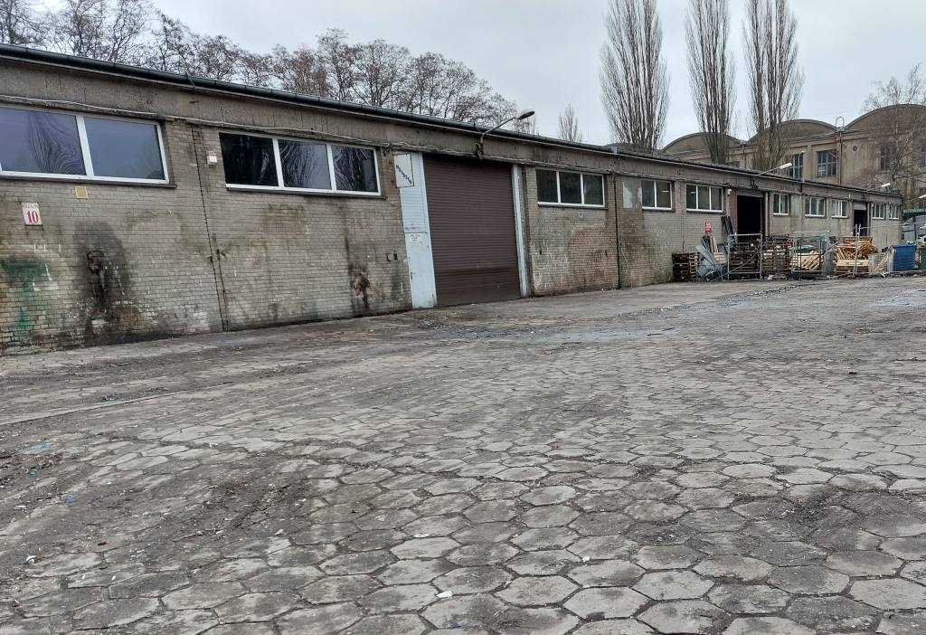 | 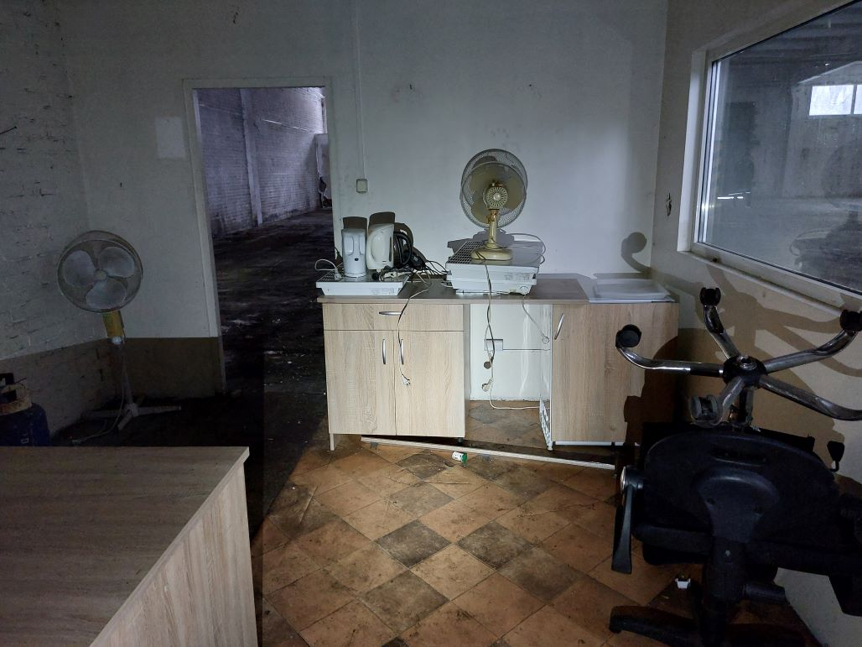
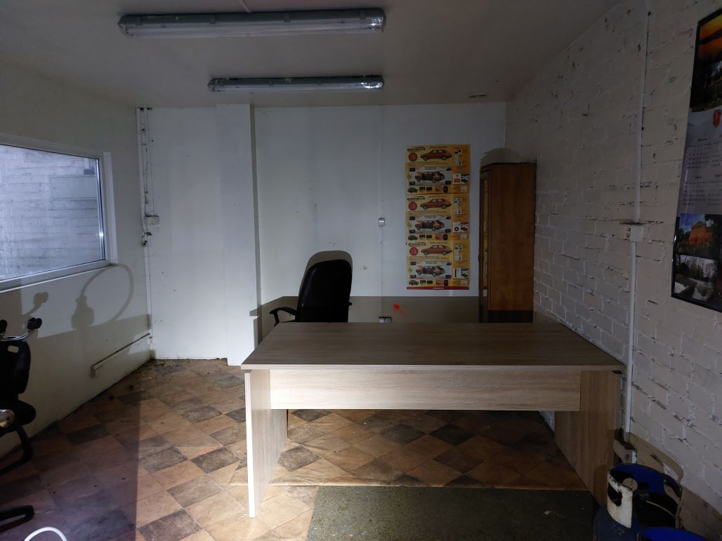 | 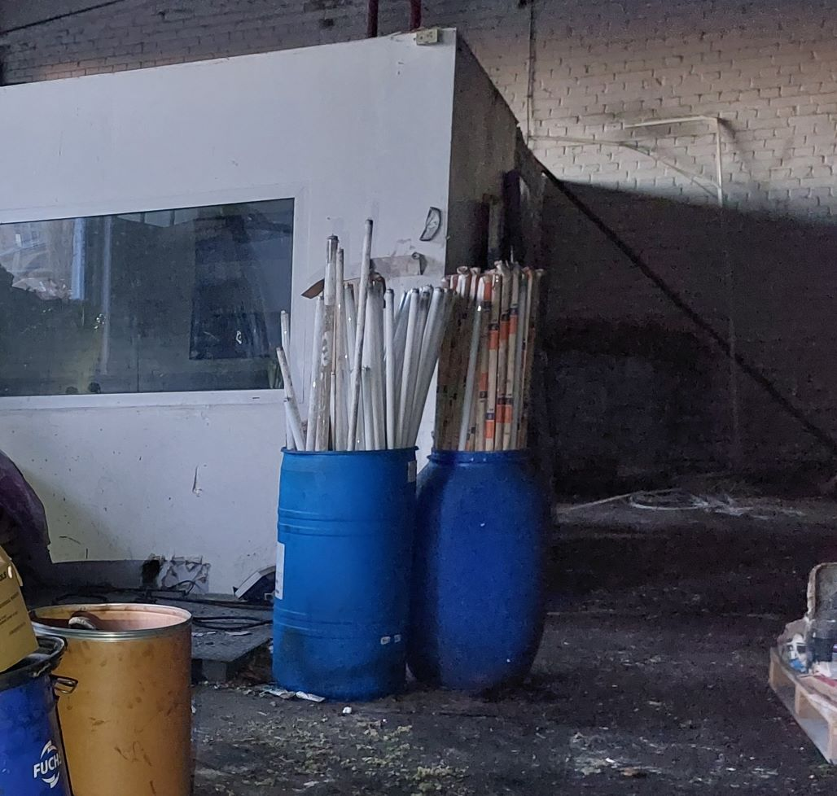

- Magazyn 14

Budynek wolnostojący, parterowy.
Zakres odpadów:
- meble biurowe: kilkanaście szt.

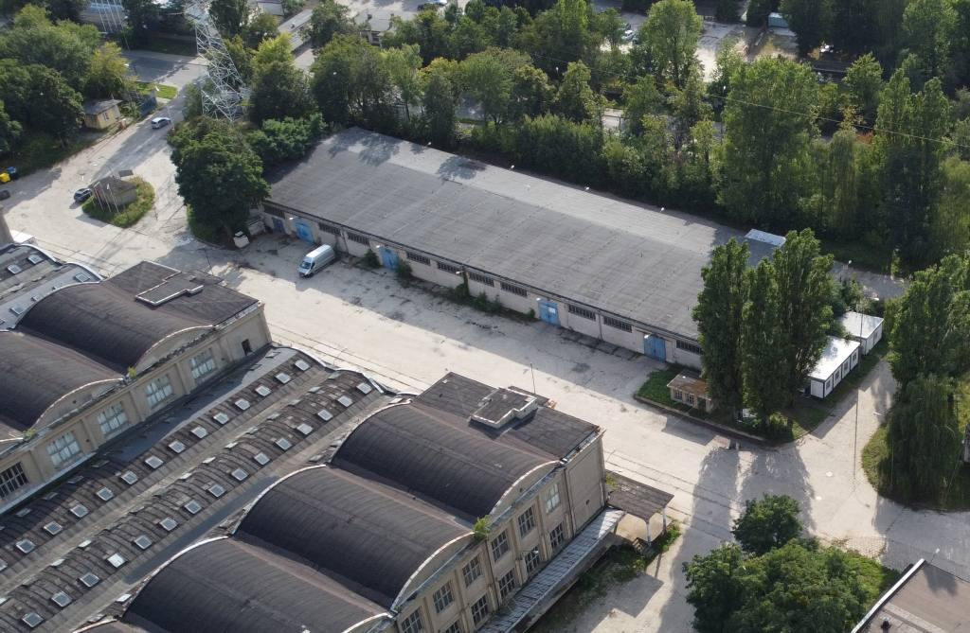 | 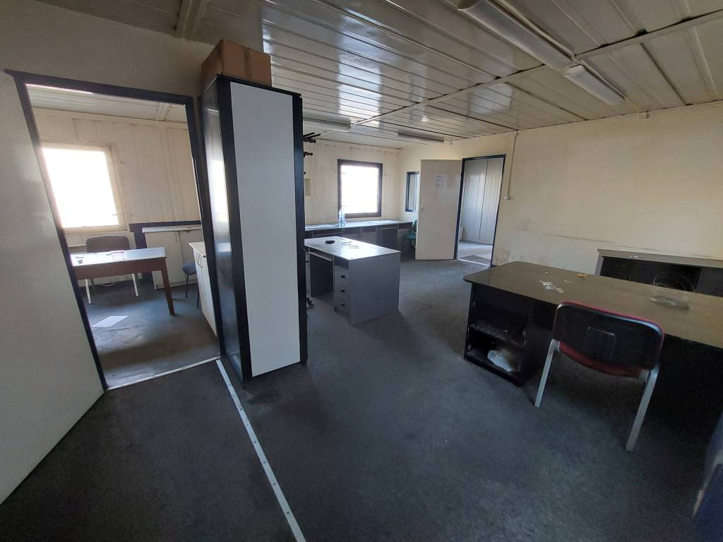
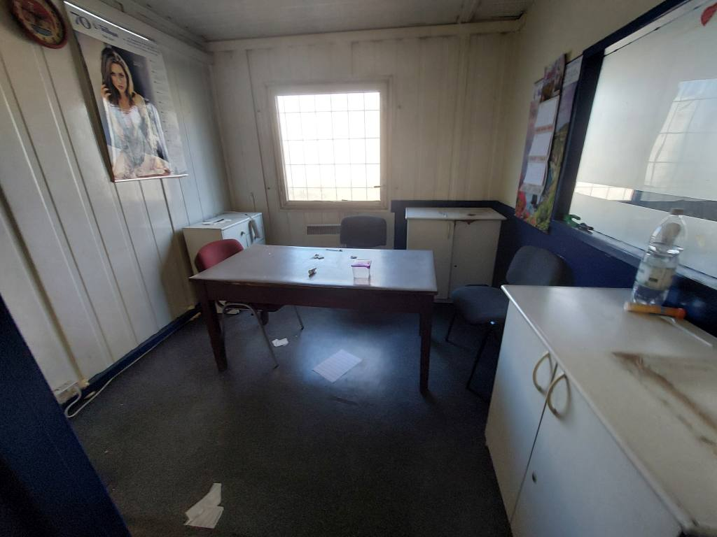 | 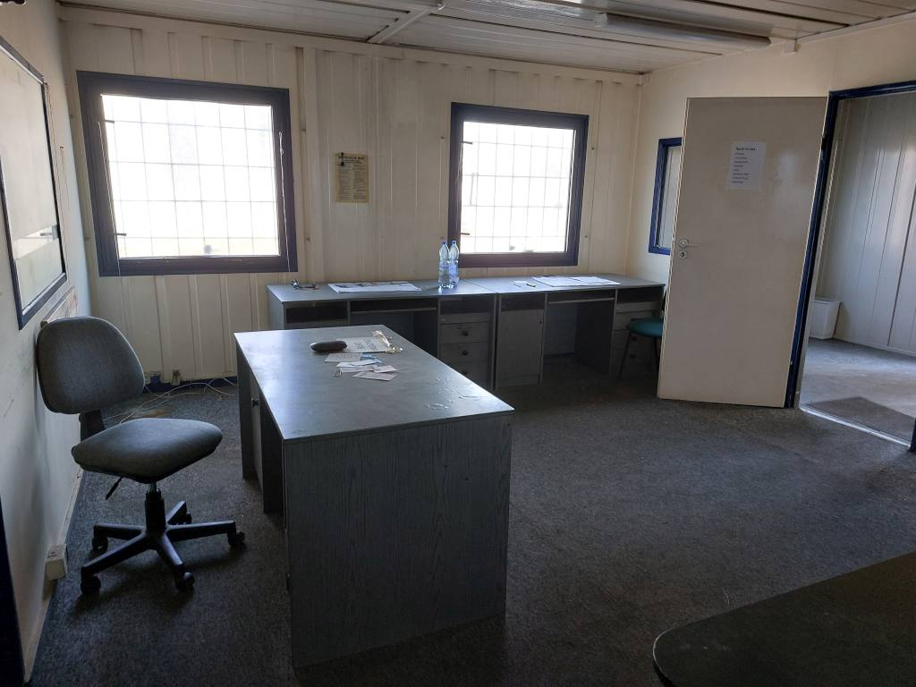
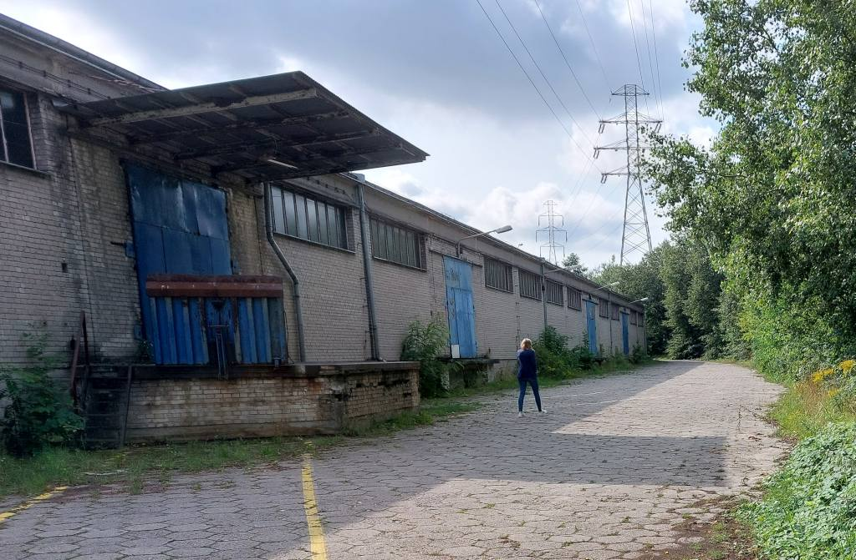

- Blok B, komora 3, I piętro

Pomieszczenie znajdują się na I piętrze budynku magazynowego.
Brak windy.
Zakres odpadów:
- meble biurowe: biurka, krzesła, stoły- kilkanaście szt.,
- pojemniki drewniane, art. z tworzyw sztucznych- kilkadziesiąt szt.
- elektrośmieci: monitor komputerowy- max 2 szt., komputer stacjonarny- 1 szt., świetlówki/ żarówki- kilkadziesiąt szt.

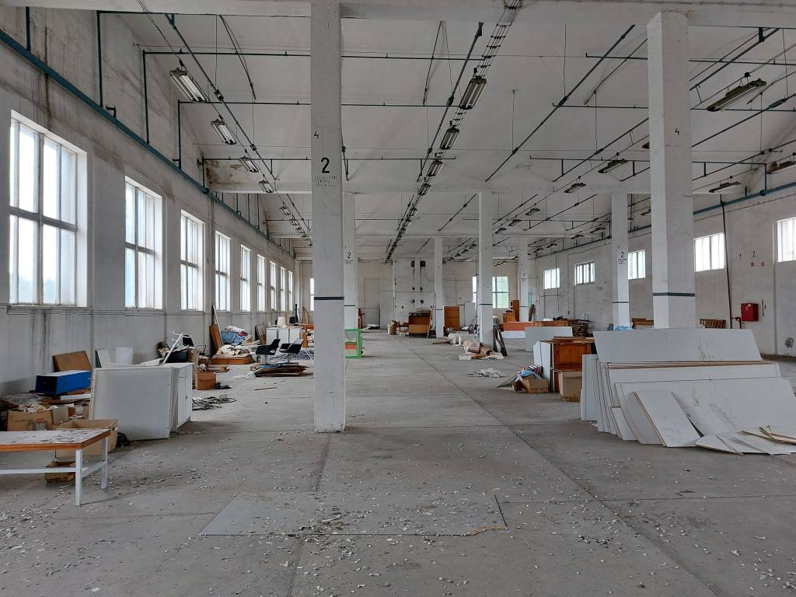 | 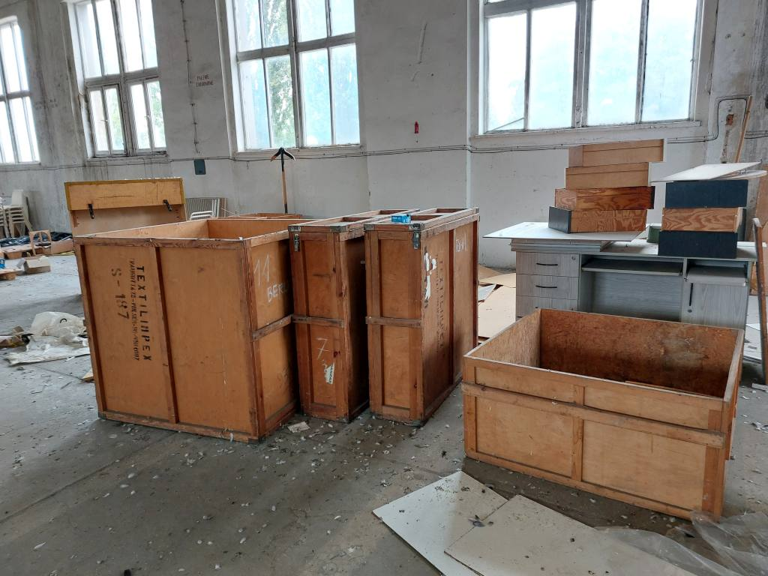
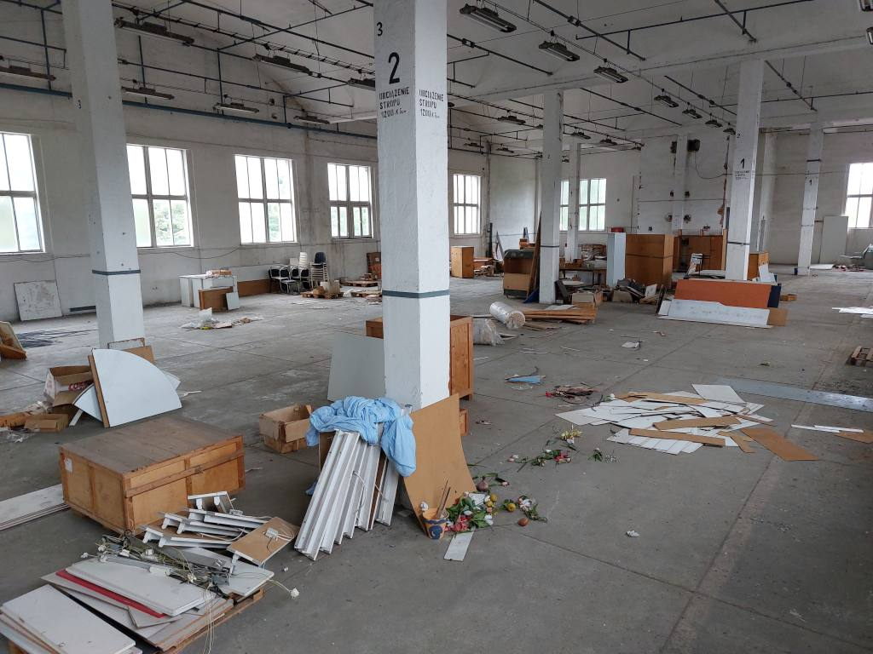 | 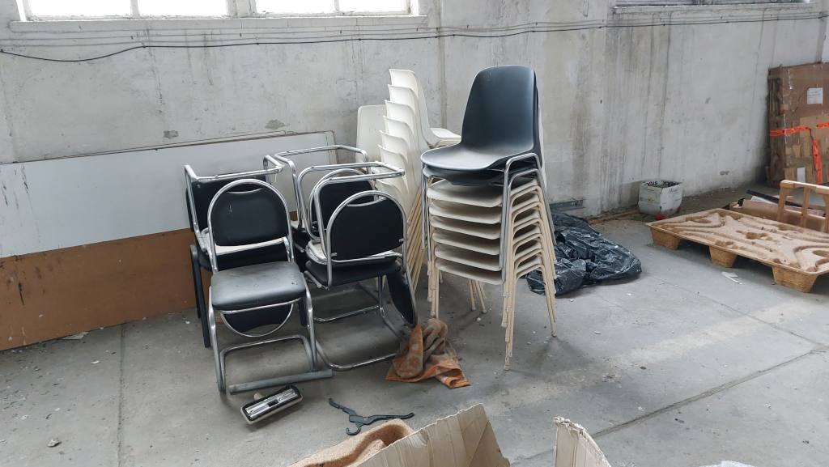

- Hydrofornia

Budynek wolnostojący, parterowy- dostęp po schodach.
Brak windy.
Zakres odpadów:
- meble biurowe: biurka, krzesła- kilkanaście szt.,
- elektrośmieci: lodówka- 1 szt., świetlówki/ żarówki- kilkadziesiąt szt.
- deski, elementy drewniane- kilkanaście szt.
- elementy z tworzywa sztucznego- kilkanaście szt.

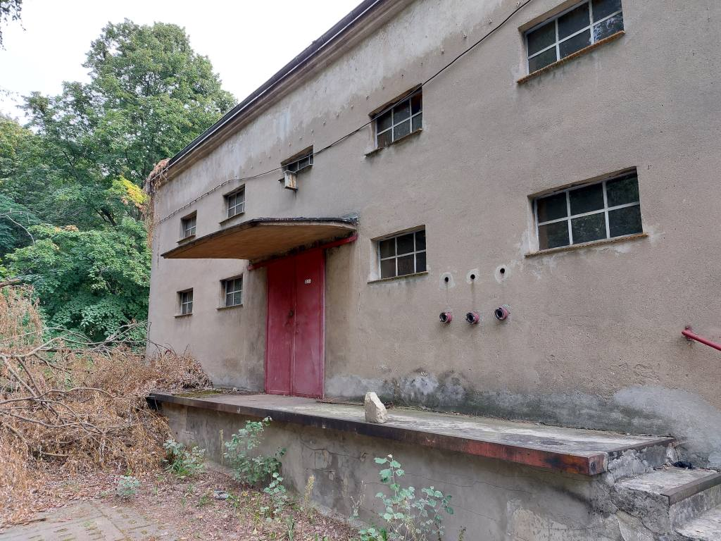 | 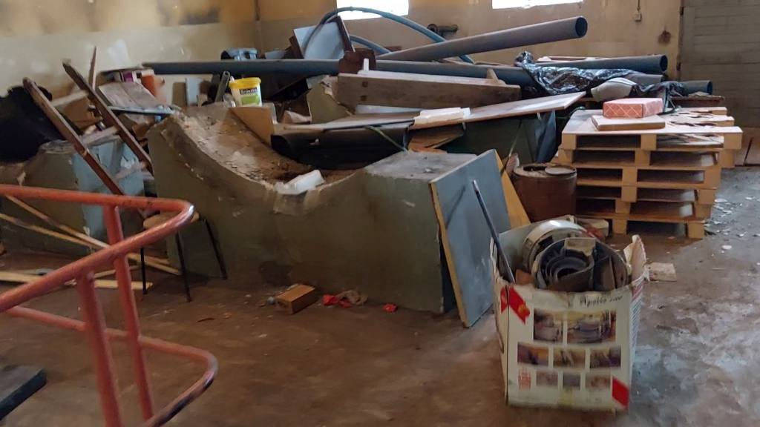
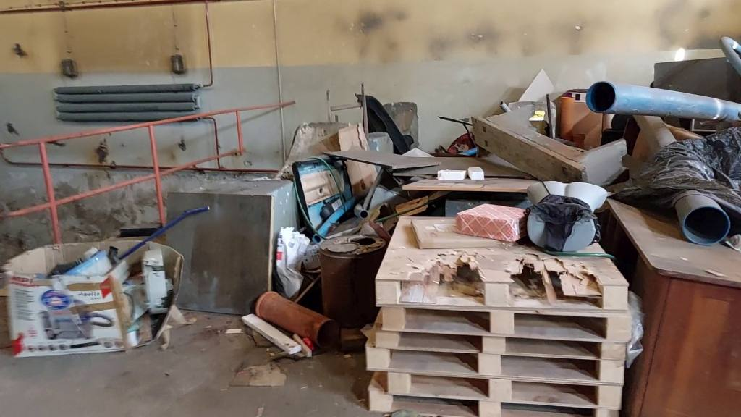

- Warsztat mechaniczny wraz z narzędziownią

Budynek wolnostojący, parterowy.
Zakres odpadów:
- meble biurowe: biurka, krzesła, stoły warsztatowe, kanapa- kilkanaście szt.,
- elektrośmieci: świetlówki/ żarówki- kilkadziesiąt szt.
- deski, elementy drewniane: kilkanaście szt.
- narzędzia drobne: kilkadziesiąt szt.
- lustro: 1 szt.

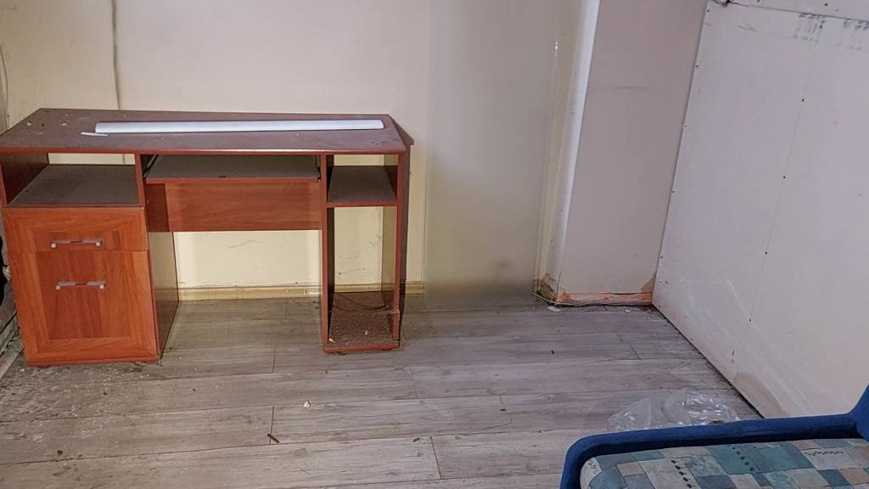 | 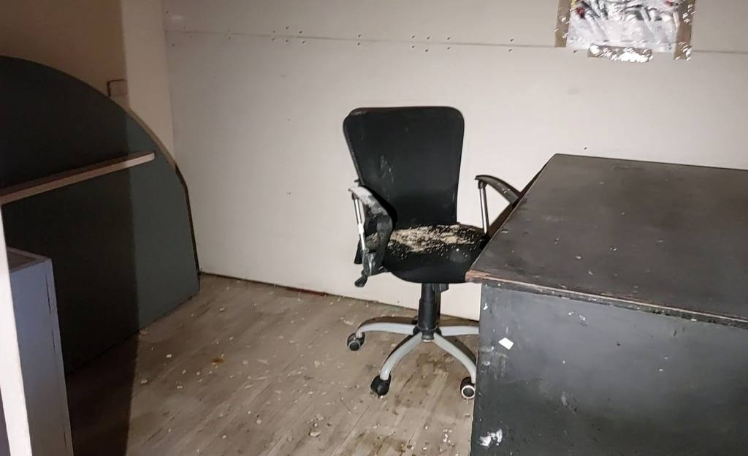
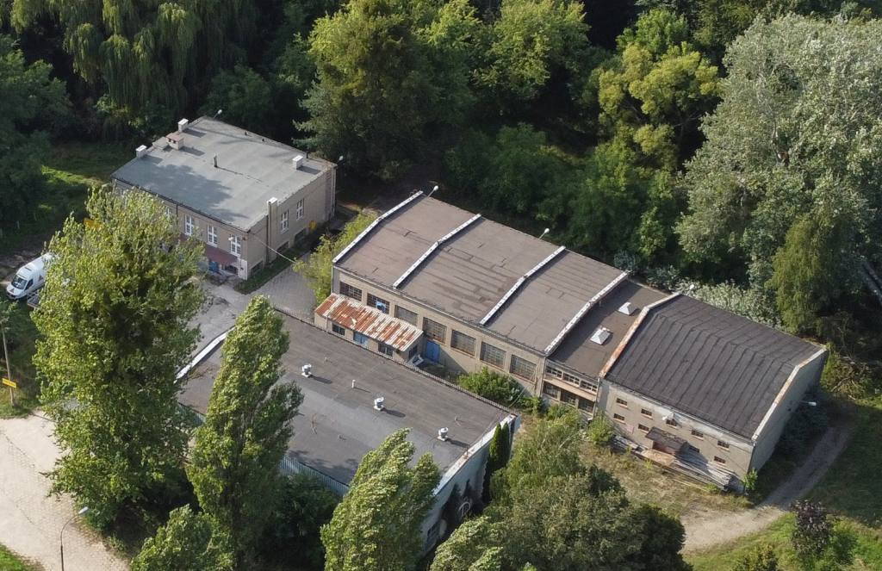

- Blok A, komora 2, piwnica

Budynek magazynowy, główny, piwnica
Winda towarowa.
Zakres odpadów:
- paleta ze świetlówkami: 1 szt. Paleta umieszczona jest na wysokości ok. 3 metrów

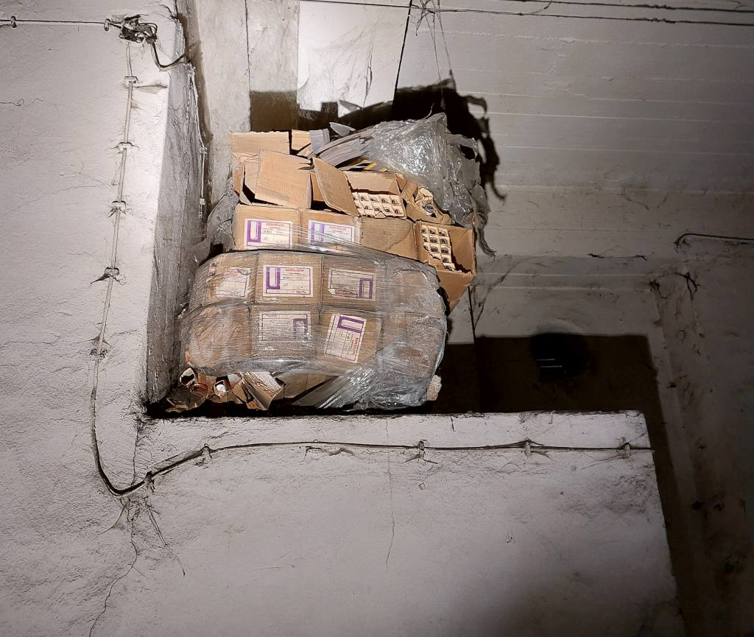 | 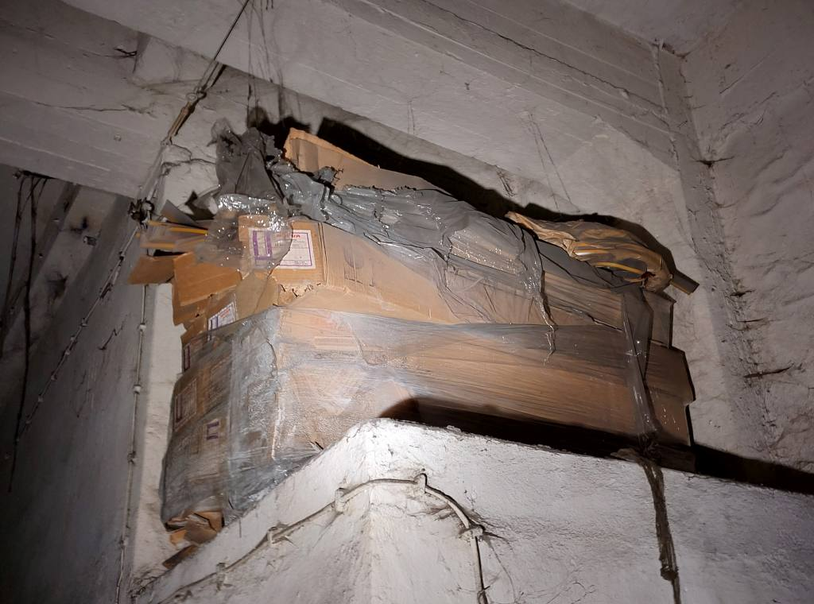

- Portiernia + teren wokół

Budynek wolnostojący, parterowy.
Zakres odpadów:
- meble biurowe: biurka, krzesła, kanapa - kilkanaście szt.,
- elektrośmieci: telewizory/ monitor- 3 szt., odtwarzacz DVD- 1 szt.

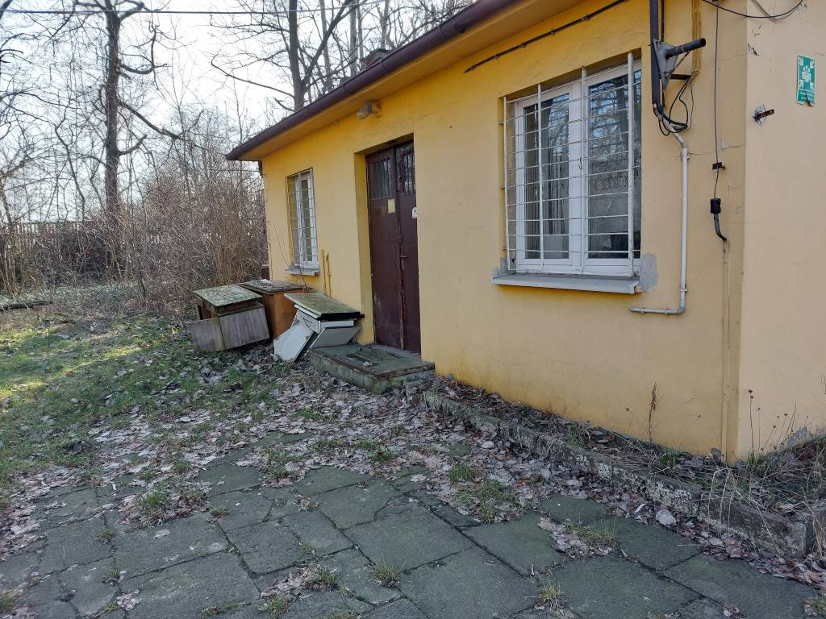 | 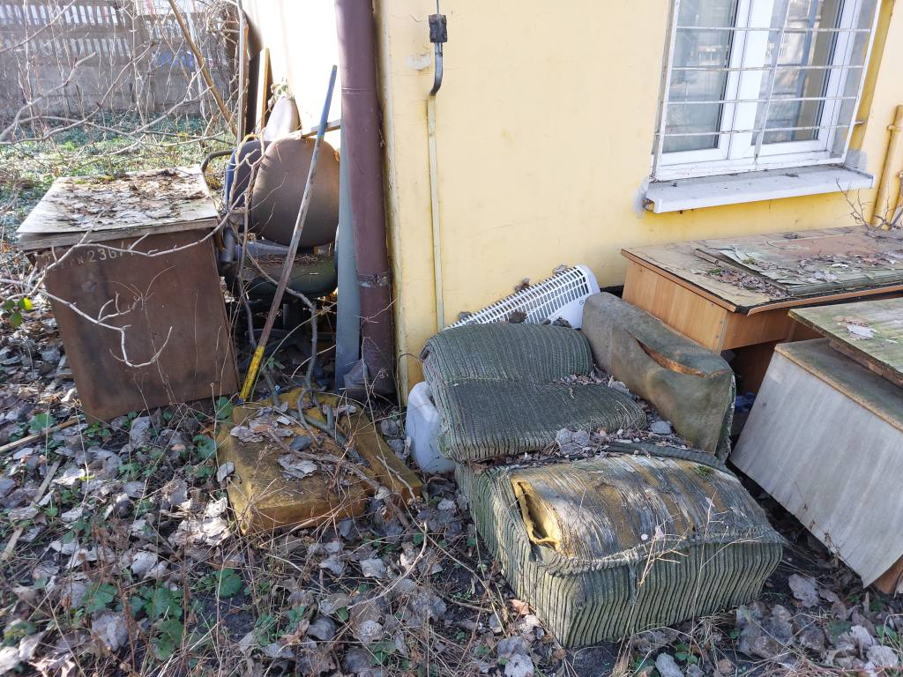
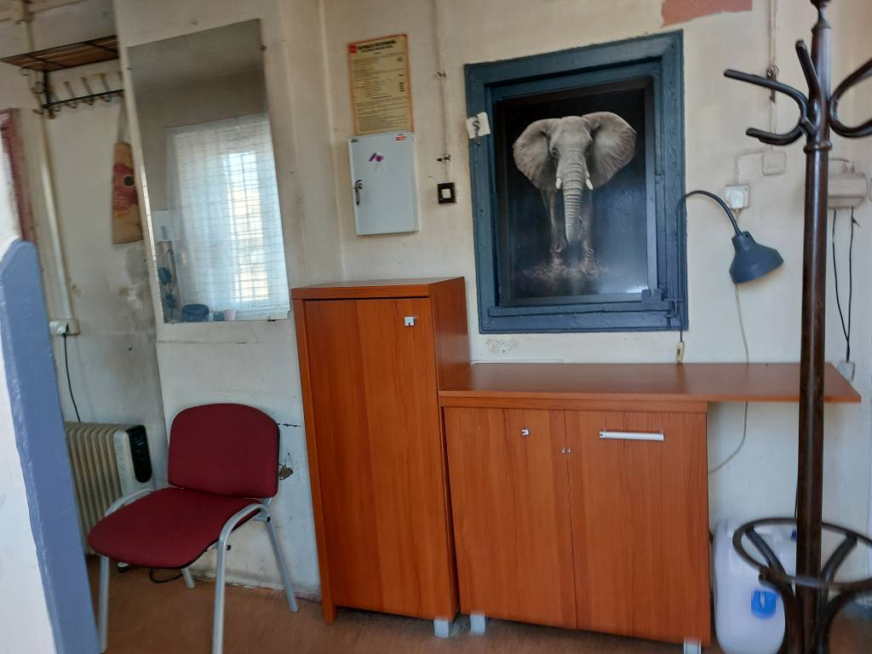 | 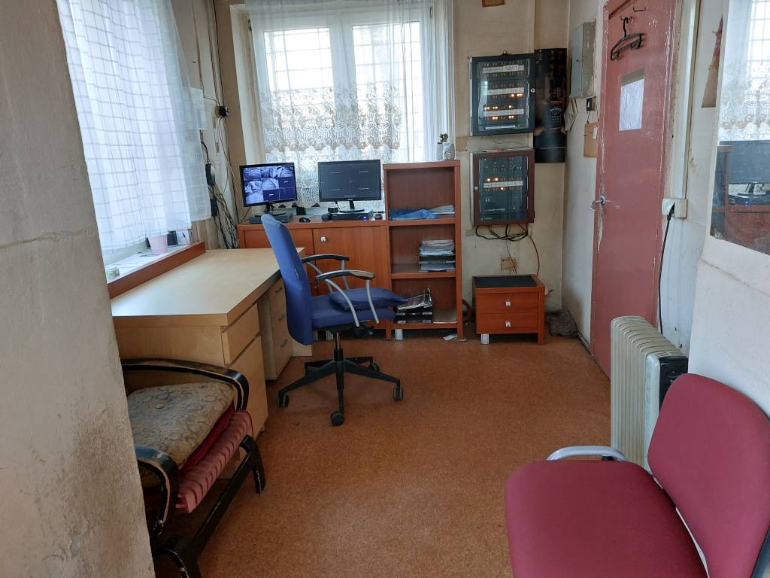

- Blok B, komora 2, piwnica

Budynek magazynowy, główny, piwnica
Winda towarowa.
Zakres odpadów:
- palety z szybami zbrojonymi (ze świetlików dachowych): 2 szt.
- meble biurowe: biurka, krzesła, szafy, art. wystawiennicze - kilkadziesiąt szt.,
- opony: kilkanaście szt.
- palety z akcesoriami do telefonów komórkowych, w tym elektrośmieci: ok. 420 szt.
- maszyna produkcyjna (zgrzewarka do tworzyw sztucznych): 1 szt.
- papier, tektura: ok 1 m³

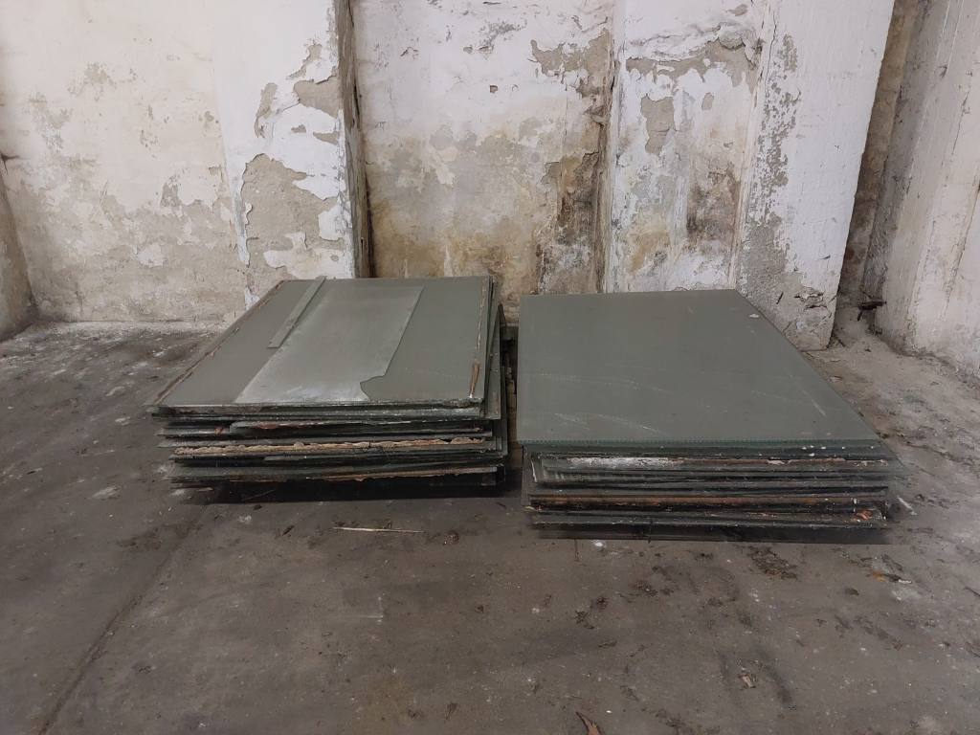

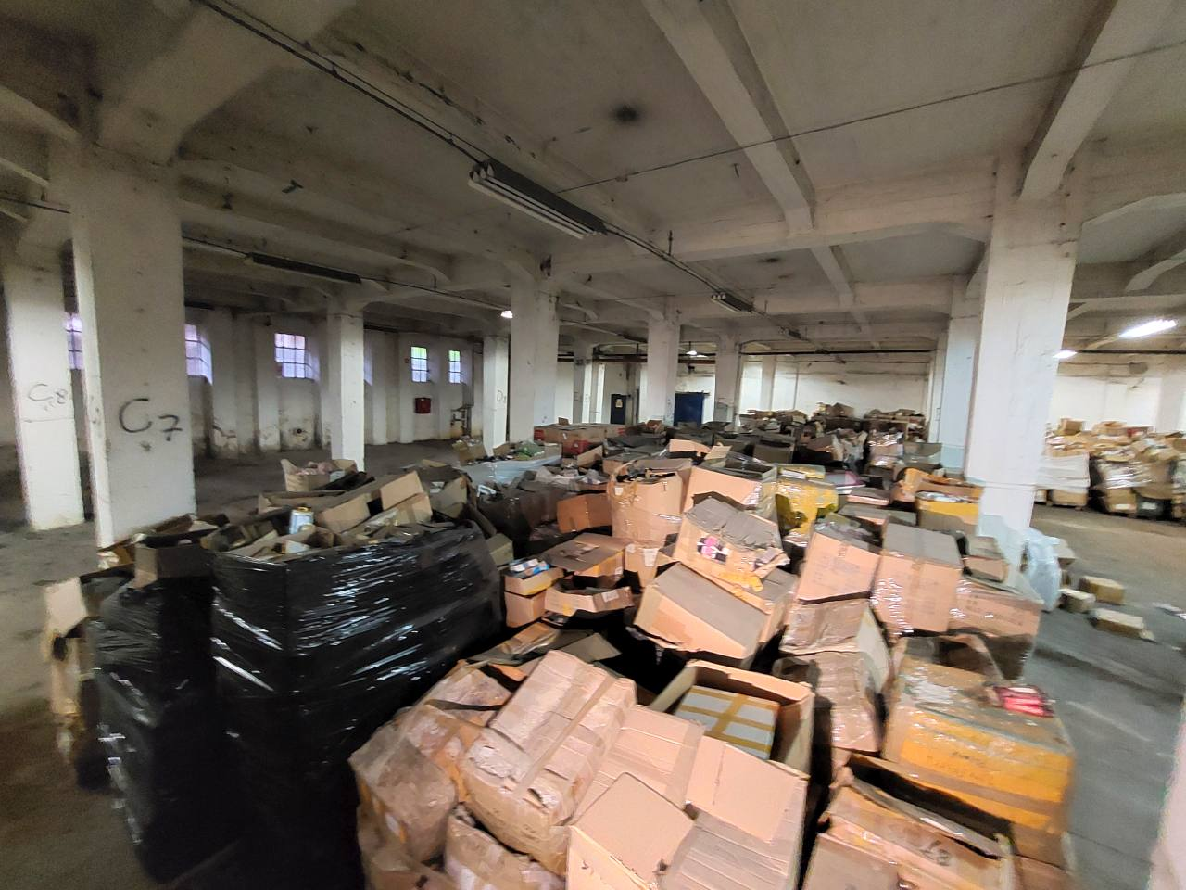 | 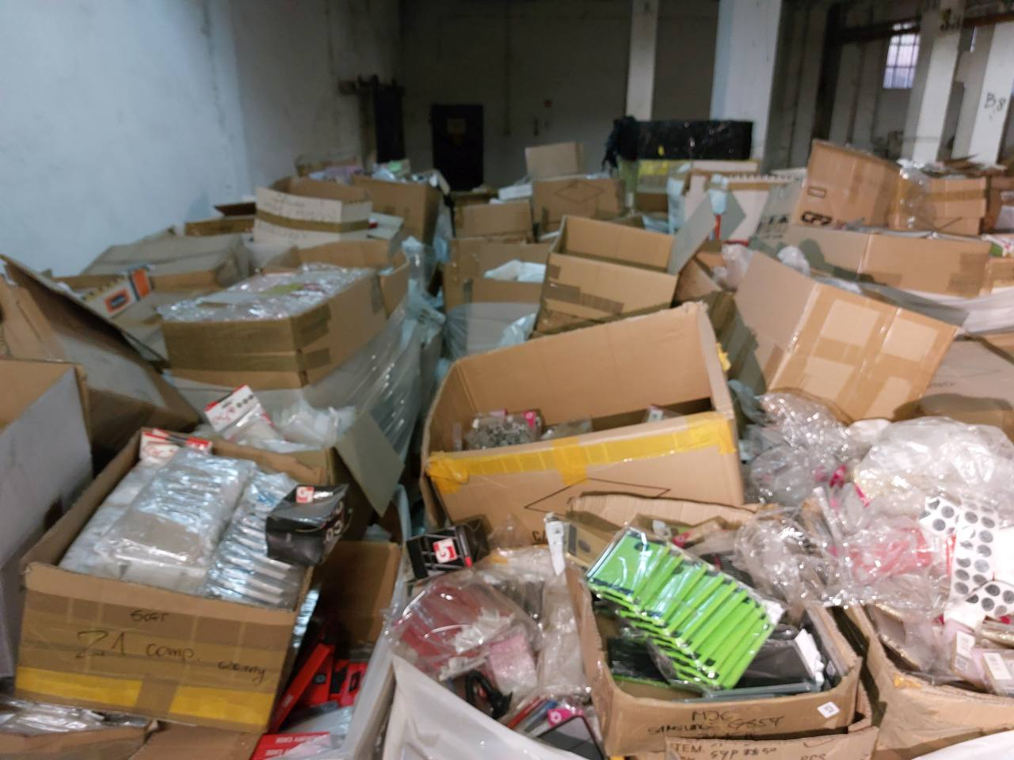
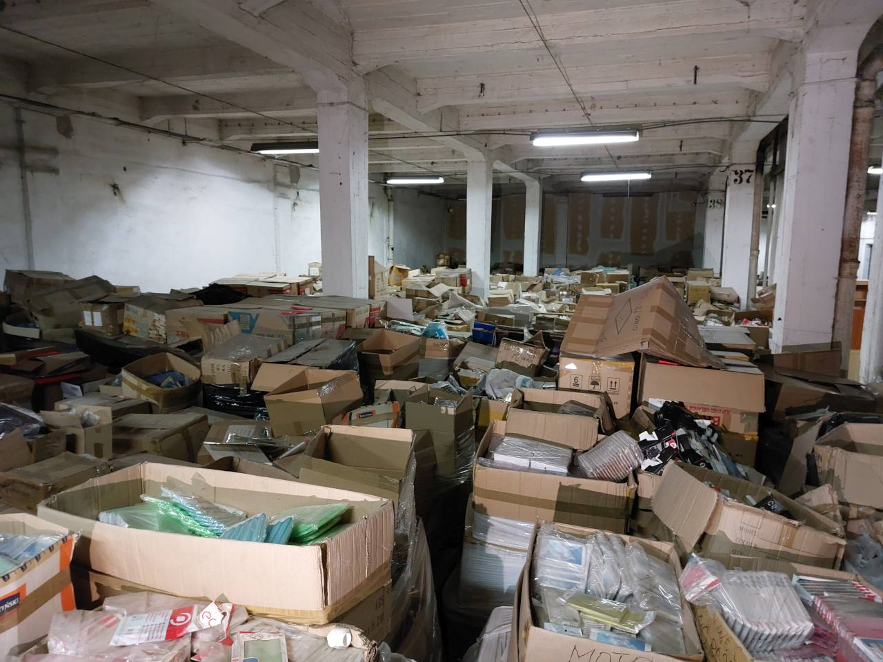 | 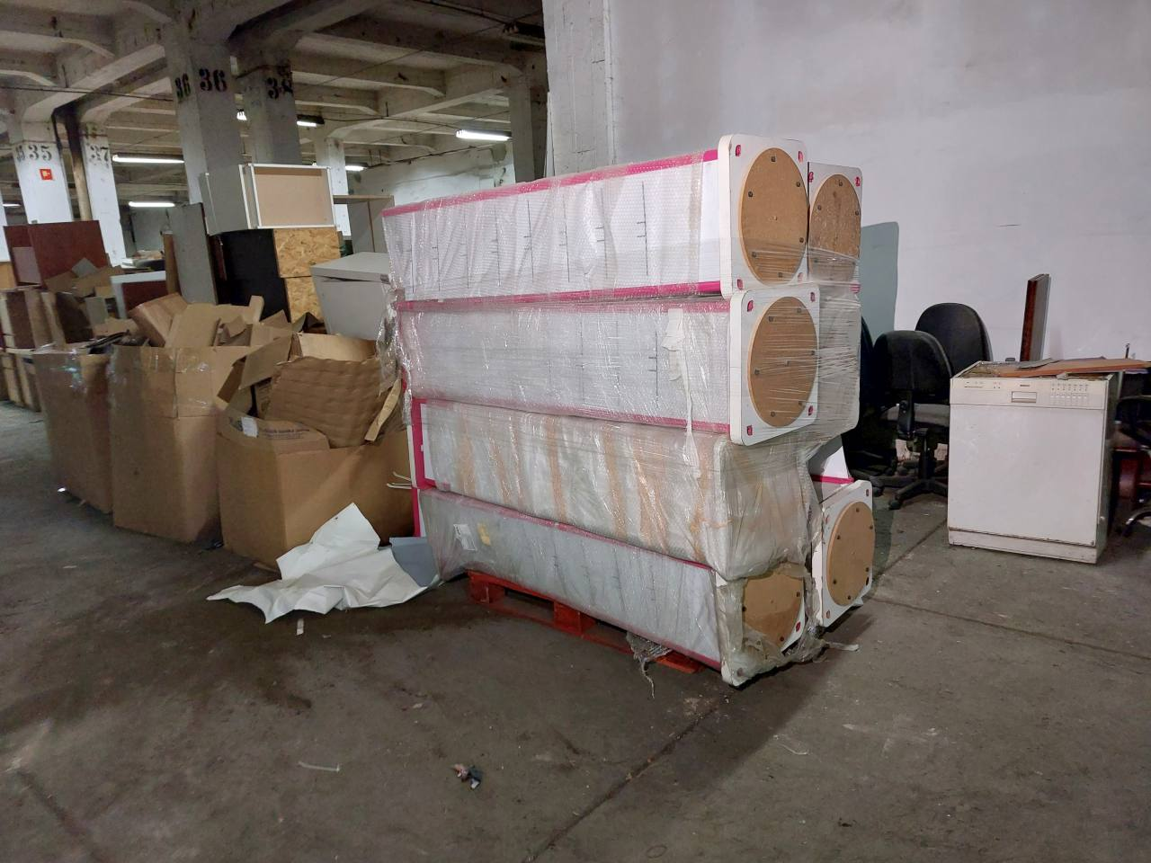
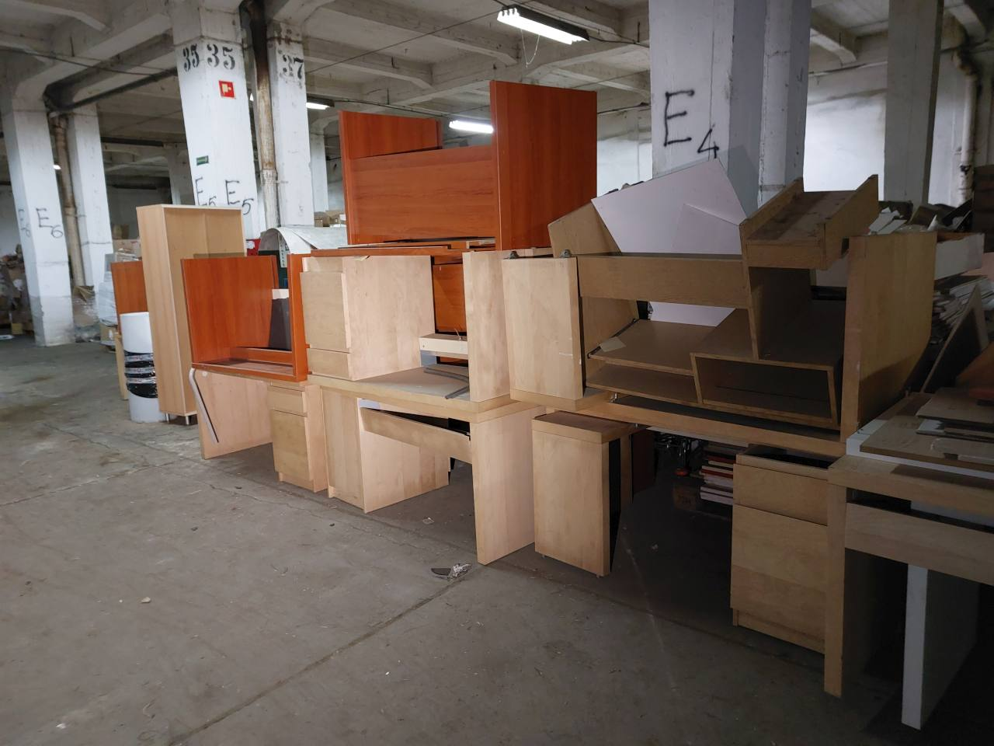 | 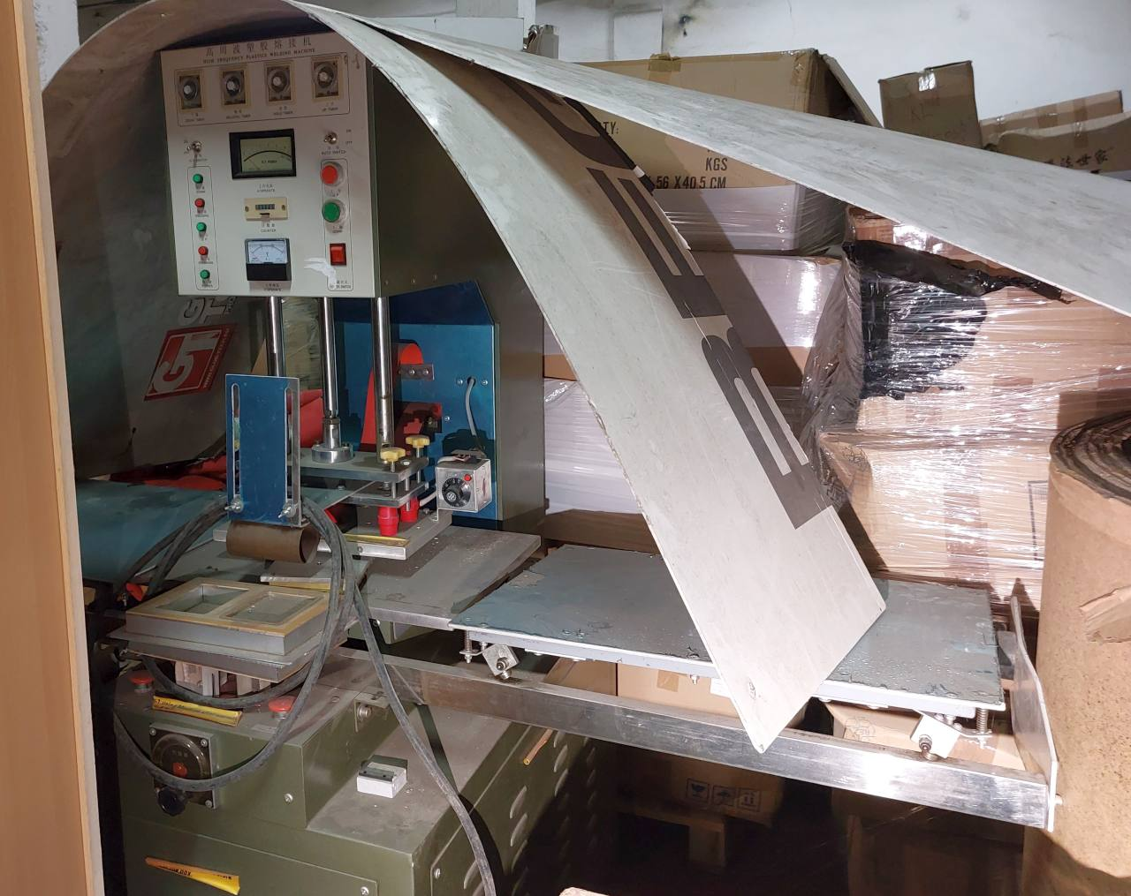
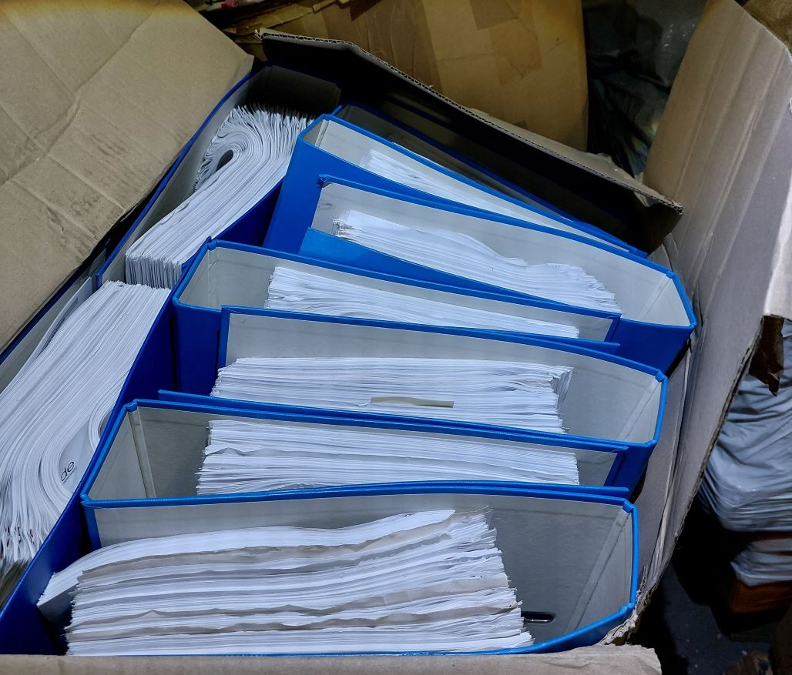 | 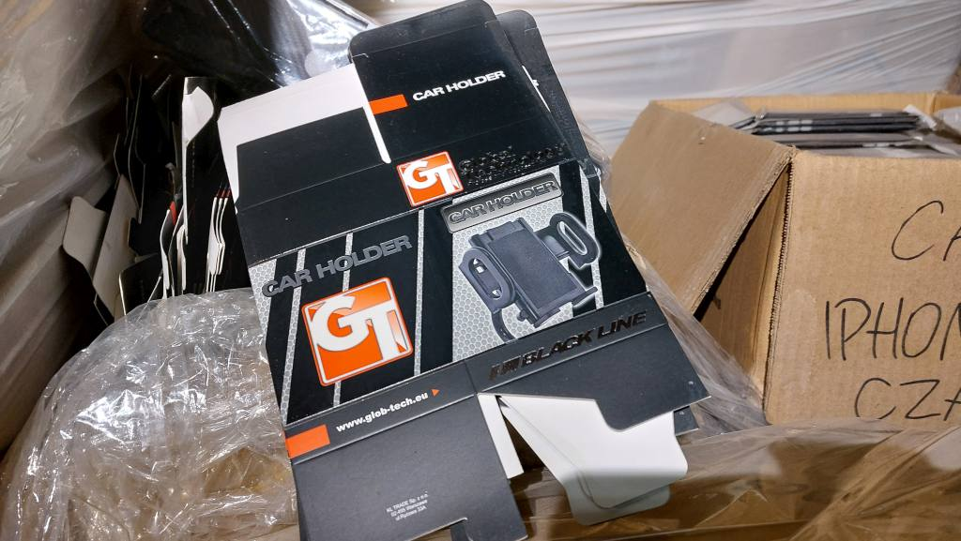
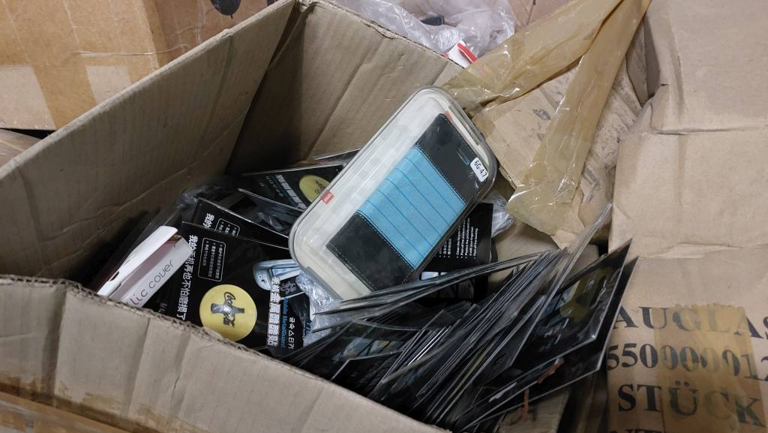 | 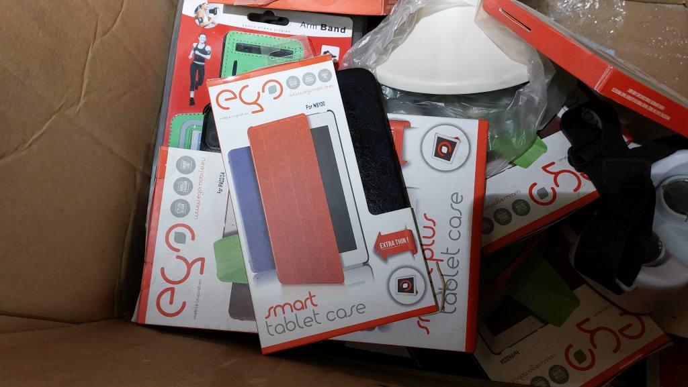
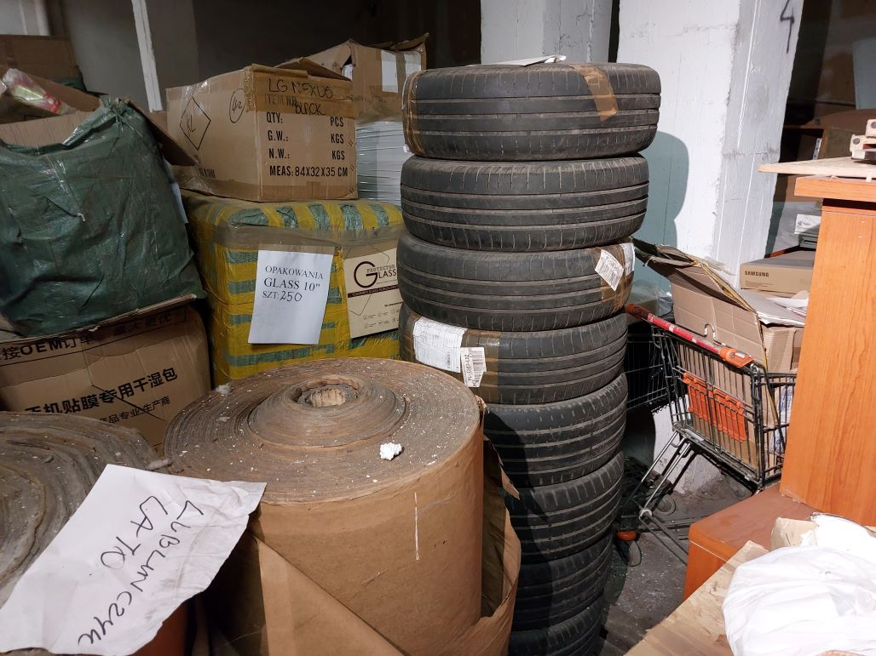 | 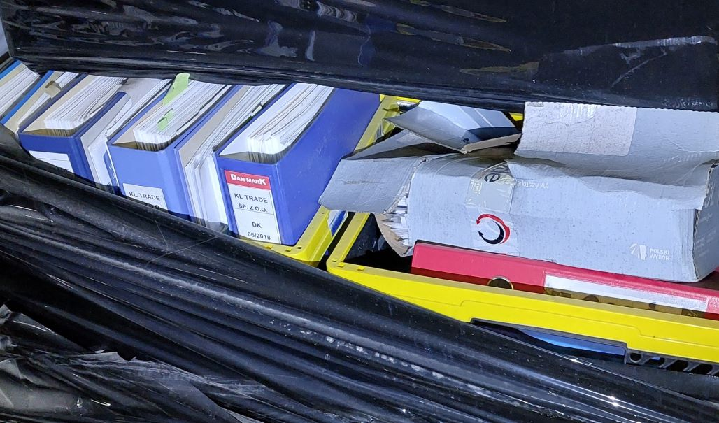

- Blok B, komora 3, parter

Budynek magazynowy, główny, parter, dostęp poprzez rampę magazynową.
Zakres odpadów:
- paleta z metalowymi częściami maszyn: 1 szt.

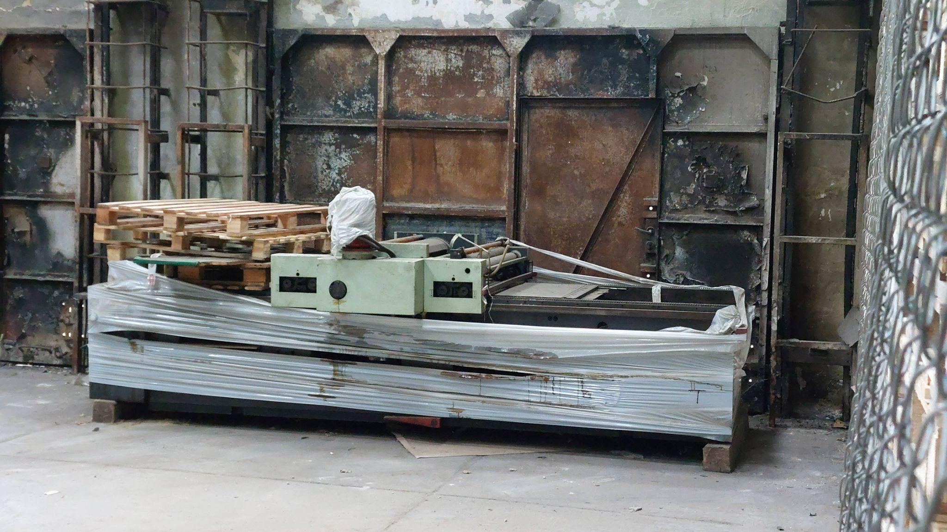

- Blok B, komora 1, parter
Budynek magazynowy, główny, parter
Zakres odpadów:
- tektura, palety, tworzywa sztuczne: kilkanaście m³
- meble: kilkanaście szt.

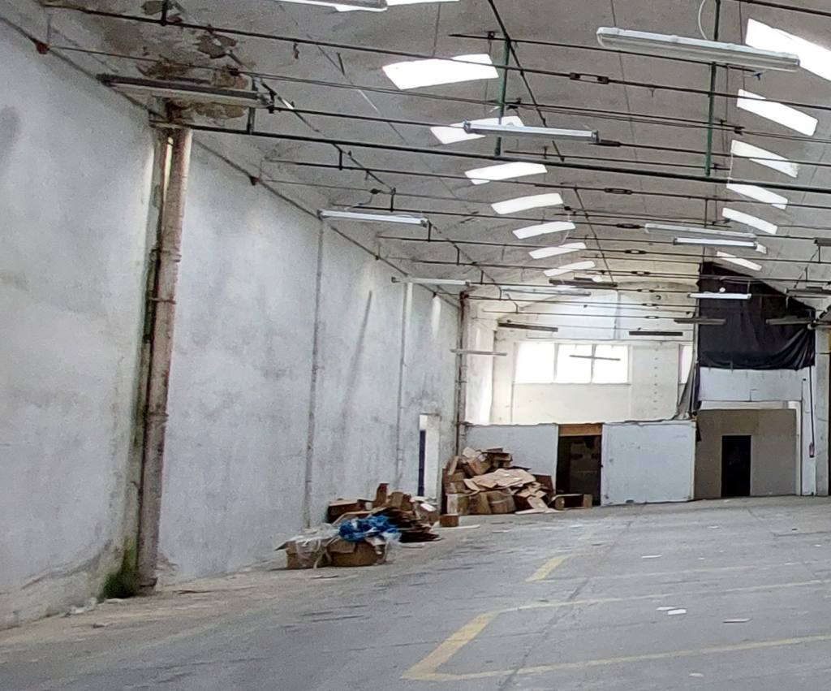 | 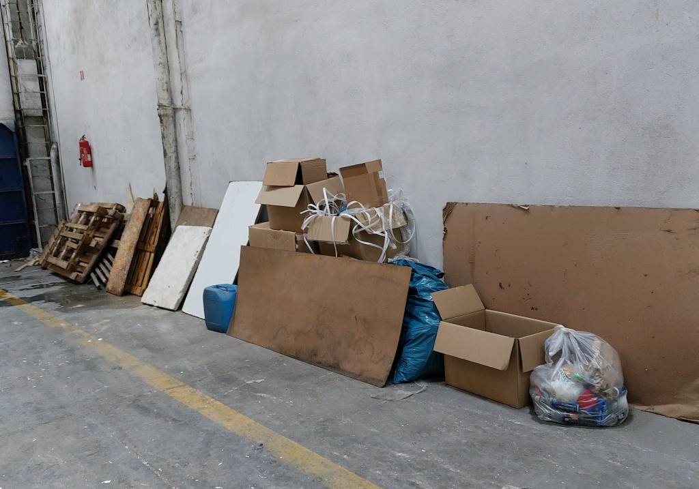
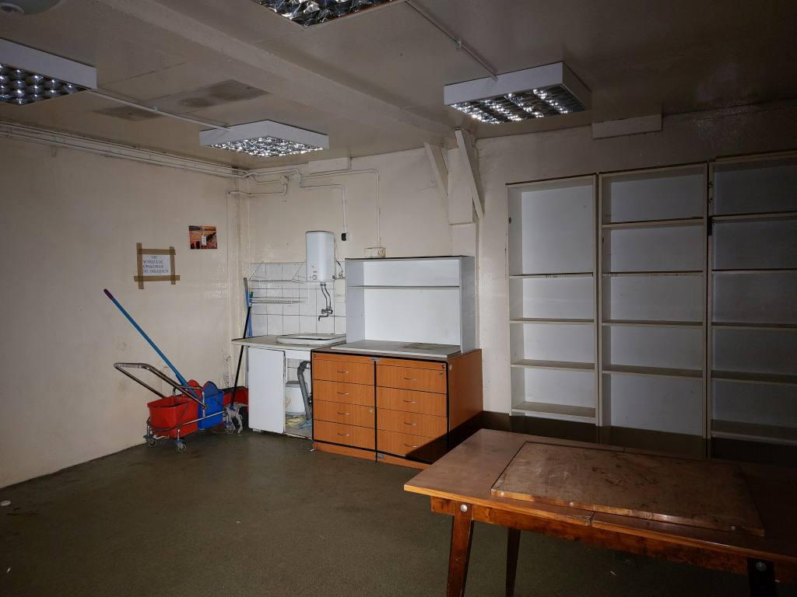 | 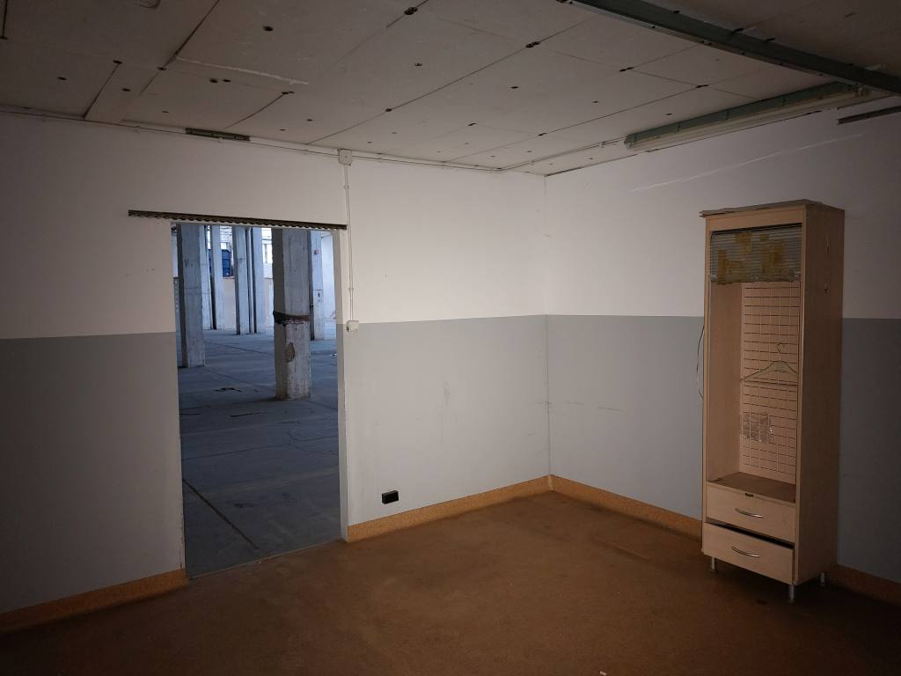

- Teren wokół magazynu głównego wraz z przestrzenią pod rampą magazynową

Zakres odpadów:
- opony, świetlówki, śmieci, butelki, puszki, art. ceramiczne, etc.: kilkanaście m³

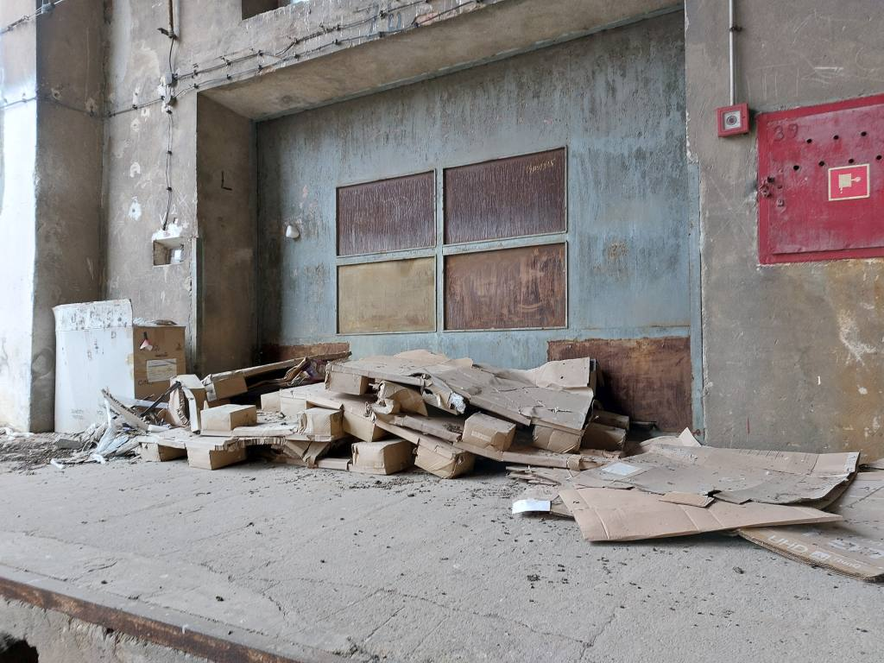 | 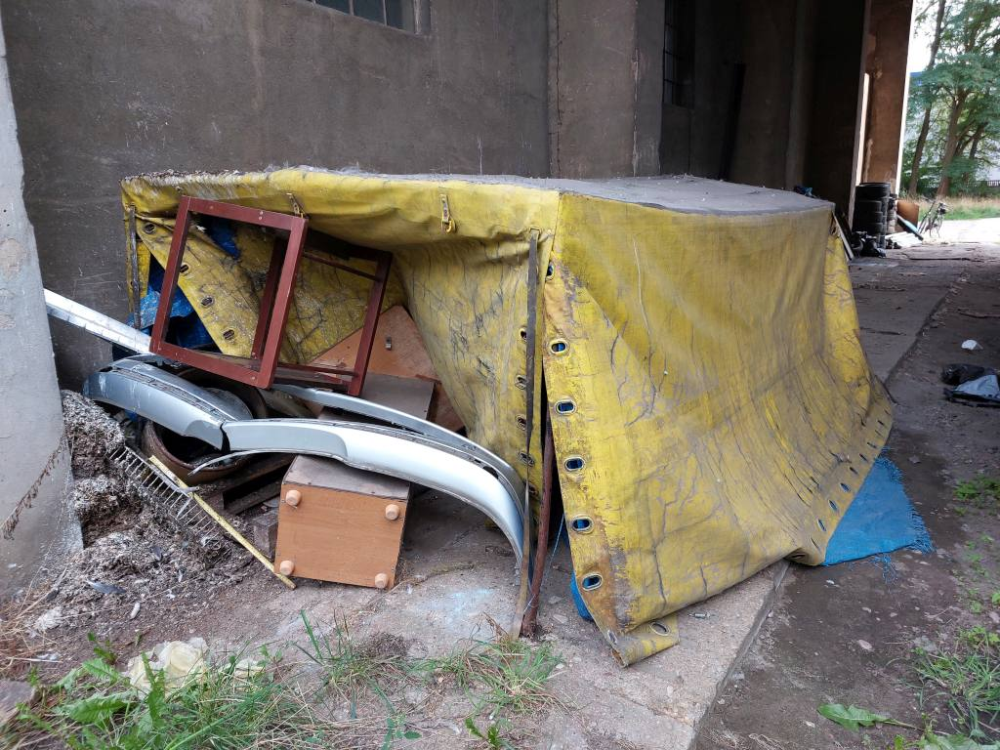
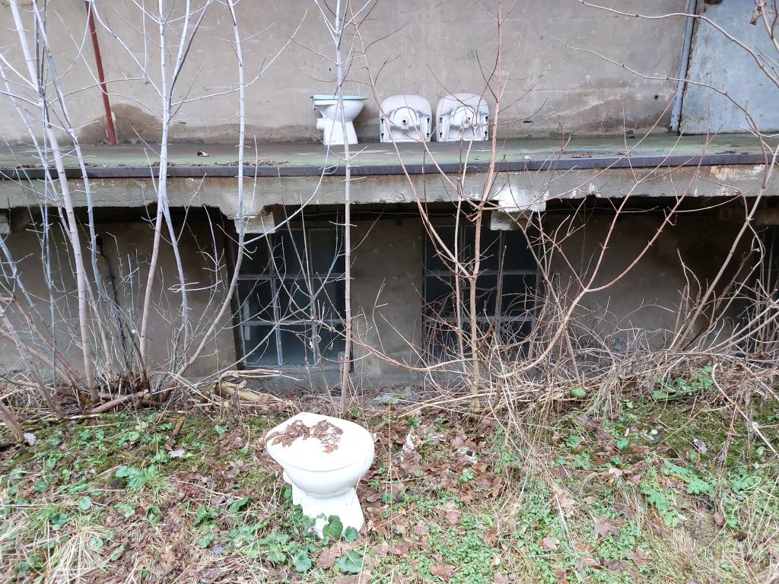 | 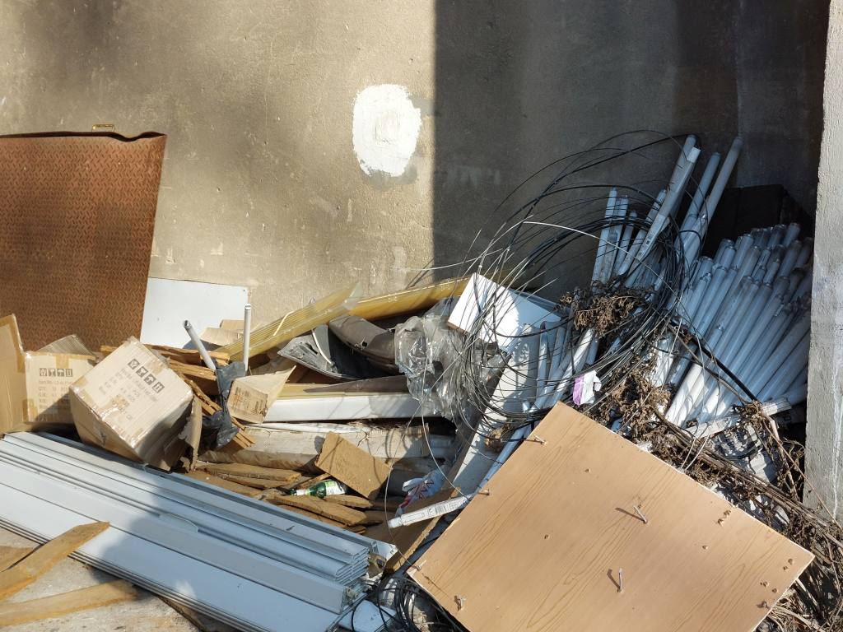
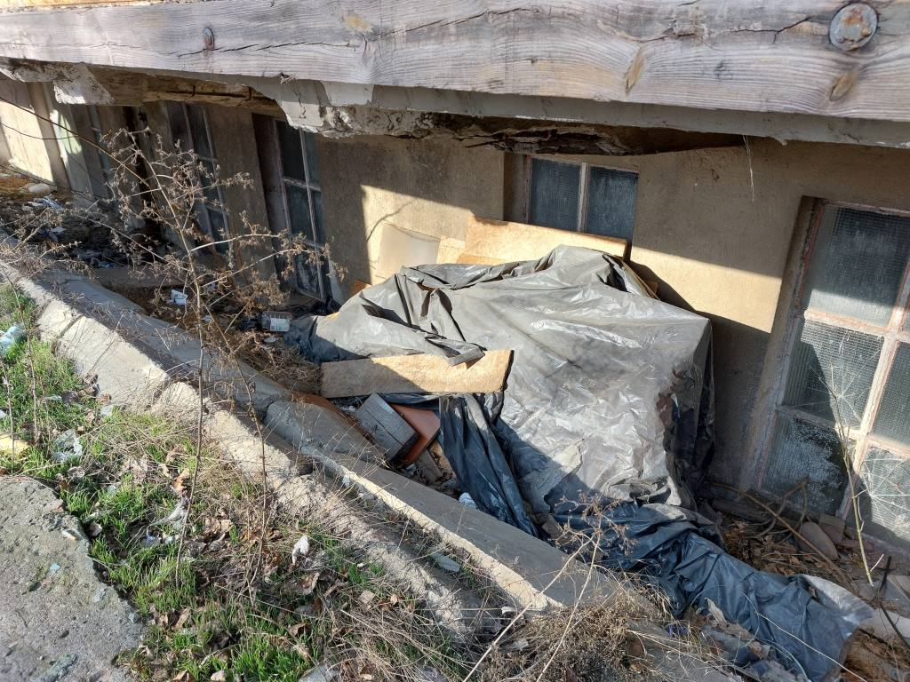 | 